Паспорт инновационного проекта

1 | Наименование инновационного проекта (программы) (тема) | «Создание модели эффективной профориентационной работы со школьниками в рамках сетевого взаимодействия»
2 | Авторы представляемого опыта | Овдиенко Ирина Алексеевна, и.о. директора МБОУ СОШ №6 им. Ф.И. Ярового  Гаврилец Елена Юрьевна, педагог-психолог
3 | Научный руководитель (если есть). Научная степень, звание | -
4 | Цели внедрения инновационного проекта (программы) | Создание психолого-педагогических условий для актуализации профессионального самоопределения обучающихся, формирования способности осознанного выбора профессиональной деятельности, оптимально соответствующей личностным особенностям и запросам рынка труда в квалифицированных кадрах в рамках сетевого взаимодействия с учреждениями дополнительного и профессионального образования.
5 | Задачи внедрения инновационного проекта (программы) | - Создать условия для осознанного профессионального самоопределения обучающихся в соответствии со способностями, склонностями, личностными особенностями, потребностями общества; формирования способности к социально-профессиональной адаптации в обществе.  - Сформировать систему специализированной подготовки обучающихся 8 - 11-х классов в рамках предпрофильной подготовки и профильного обучения.  - Апробировать новое содержание, формы и методы профилизации с учетом потребностей рынка труда и обеспечения сознательного выбора обучающимися будущей профессии.  - Наладить деловые связи с лицами и организациями, заинтересованными в профессиональной подготовке подрастающего поколения;  - Раскрыть роль школьных предметов для понимания структуры профессий; интегрировать школьные учебные предметы в актуальное знание, необходимое для эффективной трудовой деятельности.  - Осуществить диагностическую функцию, определить динамику развития личности, функциональной грамотности, технологической умелости, интеллектуальной и волевой подготовленности.  - Сформировать установки на эффективный труд и успешную трудовую карьеру;  - Предоставить возможность обучающимся школы выполнить серию различных проб в системах «человек - техника», «человек - природа», «человек - знак», «человек - образ», «человек - человек», и получить представление о своих возможностях и предпочтениях.
6 | Основная идея (идеи) предлагаемого инновационного проекта (программы) | Создание новой деятельностной образовательной среды образовательной организации с участниками сетевого взаимодействия по организации профориентационной работы в школе поможет усилить деятельностно-творческую активность школьников через включение их в различные виды социально практической деятельности, выполнение определенных профессиональных действий, повысит их информационную компетентность. Помочь каждому ученику осознанно построить свою индивидуальную траекторию развития в условиях самостоятельного выбора сферы будущей профессиональной деятельности.
7 | Нормативно-правовое обеспечение инновационного проекта (программы) | - Закон «Об образовании в РФ» от 29.12.2012 № 273-Ф  - Федеральные государственные образовательные стандарты начального общего образования, основного общего образования, среднего общего образования.  - Распоряжение Правительства Российской Федерации от 29 декабря 2014 г. № 2765-Р, утверждающее концепцию федеральной целевой программы развития образования на 2016-2020 гг.  - Концепция модернизации российского образования на период 2020 года.  - Закон Краснодарского края от 29 апреля 2008 года № 1465-КЗ «О стратегии социально-экономического развития Краснодарского края до 2020 года».  - Закон Краснодарского края от 16 июля 2013 года № 2770-КЗ «Об образовании в Краснодарском крае».  - Постановление главы администрации (губернатора) Краснодарского края от 14 октября 2013 года № 1180 «Об утверждении «Государственной программы Краснодарского края «Развитие образования»;  - Приказ Министерства образования, науки и молодежной политики Краснодарского края от 19 декабря 2016 г. № 5822 « Об утверждении комплекса мер по развитию системы профессиональной ориентации и общественно полезной деятельности учащихся общеобразовательных организаций Краснодарского края на 2016-2020 годы».
8 | Обоснование его/её значимости для развития системы образования Краснодарского края | Результаты реализации проекта могут быть значимы на уровне района, края, так как предполагают:  - совершенствование содержания профориентационной работы среди школьников;  - сформировать новую образовательную среду с высокой интенсивностью различных форм социального и образовательного партнерства учителей, учащихся, родителей с участием внешних социальных партнеров.  - организовать сетевое взаимодействие как основу социального партнерства образовательного учреждения и учреждений дополнительного и профессионального образования
9 | Новизна (инновационность) | Новизна проекта состоит в разработке образовательной модели, в расширении возможностей школы благодаря сотрудничеству с центрами дополнительного образования и образовательными учреждениями профессионального обучения, активизации процессов самопознания и профессионального самоопределения обучающихся через воспроизведение зримых образов будущего.
10 | Практическая значимость | Практическая значимость и перспективы развития инновационного проекта состоят в создании модели эффективной профориентационной работы со школьниками в рамках интеграции общего, дополнительного и среднего специального образования. Опыт практически применим при построении работы по профессиональному самоопределению обучающихся.
11 | Механизм реализации инновации
11.1 | I этап: | Организационный (проектный) этап
11.1.1 | Сроки | сентябрь-декабрь 2018-2019 учебный год.
11.1.2 | Задачи | 1. Организовать сетевое взаимодействие.  2. Разработать, обсудить и утвердить проект по профориентации учащихся.  3.Проанализировать материально-технические, педагогические условия реализации проекта.  4. Подобрать диагностические методики по основным направлениям проекта.  5. Составить план по реализации проекта и ознакомить с ним участников.
11.1.3 | Полученный результат | Заключение договоров о сотрудничестве с учреждениями дополнительного и профессионального образования;  Проведение разъяснительной работы по реализации инновационной деятельности среди педагогического состава.  Проведение мониторинга готовности выпускников к профессиональному выбору в современных условиях
11.2 | II этап: | Деятельностный (практический) этап
11.2.1 | Сроки | январь 2019 -декабрь 2020 годы.
11.2.2 | Задачи | 1. Апробировать модель эффективной профориентационной работы со школьниками в рамках сетевого взаимодействия.  2. Разработать и реализовывать инновационные подходы в рамках профессионального самоопределения обучающихся.  3. Разработать методические рекомендации по профориентации.  4. Расширить и укрепить связи и отношения школы с учреждениями профессионального и дополнительного образования.  5. Вовлекать в систему профпросвещения представителей всех субъектов образовательной деятельности.  6. Провести мониторинг реализации проекта.  7. Осветить мероприятия проекта в СМИ.
11.2.3 | Полученный результат | 1. Создана система взаимодействия всех участников образовательного процесса в рамках профессионального самоопределения обучающихся.  2. Создан банк содержательных инновационных мероприятий направленных на профессиональное самоопределение.  3. Уменьшение численности обучающихся не определившихся в выборе профессии.  4. Разработаны методические рекомендации
11.3 | III этап: | Заключительный этап
11.3.1 | Сроки | - Январь 2021- сентябрь 2021
11.3.2 | Задачи | 1. Обобщить результаты работы школы.  2. Проводить коррекцию затруднений в реализации проекта.  3. Спланировать дальнейшую работу по профориентации с учётом полученных результатов
11.3.3 | Конечный результат | Создание модели эффективной профориентационной работы со школьниками в рамках сетевого взаимодействия на базе МБОУ СОШ № 6. По окончанию реализации проекта обучающиеся получат теоретико-практические знания азов разных профессий.  Разработка методических рекомендаций.
12 | Перспективы развития инновации | При условии эффективной работы в рамках данного проекта, совокупность всех мероприятий образуют принципиально новую модель для профориентационной работы в школе. Наличие у обучающегося обоснованного профессионального плана.
13 | Предложения по распространению и внедрению инновационного проекта/программы в практику образовательных организаций края | Передовой инновационный опыт может быть использован другими образовательными учреждениями при построении работы по профессиональному самоопределению обучающихся.
14 | 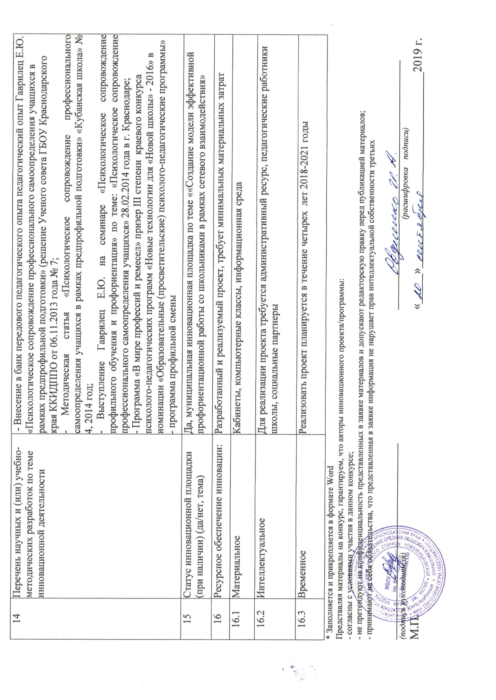  Перечень научных и (или) учебно-методических разработок по теме инновационной деятельности | - Внесение в банк передового педагогического опыта педагогический опыт Гаврилец Е.Ю. «Психологическое сопровождение профессионального самоопределения учащихся в рамках предпрофильной подготовки» (решение Ученого совета ГБОУ Краснодарского края ККИДППО от 06.11.2013 года № 7;  - Методическая статья «Психологическое сопровождение профессионального самоопределения учащихся в рамках предпрофильной подготовки» «Кубанская школа» № 4, 2014 год;  - Выступление Гаврилец Е.Ю. на семинаре «Психологическое сопровождение профильного обучения и профориентация» по теме: «Психологическое сопровождение профессионального самоопределения учащихся» 28.02.2014 года в г. Краснодаре;  - Программа «В мире профессий и ремесел» призер III степени краевого конкурса психолого-педагогических программ «Новые технологии для «Новой школы» - 2016» в номинации «Образовательные (просветительские) психолого-педагогические программы»  - программа профильной смены
15 | Статус инновационной площадки (при наличии) (да/нет, тема) | Да, муниципальная инновационная площадка по теме ««Создание модели эффективной профориентационной работы со школьниками в рамках сетевого взаимодействия»
16 | Ресурсное обеспечение инновации: | Разработанный и реализуемый проект, требует минимальных материальных затрат
16.1 | Материальное | Кабинеты, компьютерные классы, информационная среда
16.2 | Интеллектуальное | Для реализации проекта требуется административный ресурс, педагогические работники школы, социальные партнеры
16.3 | Временное | Реализовать проект планируется в течение четырех лет 2018-2021 годы
* Заполняется и прикрепляется в формате Word
Представляя материалы на конкурс, гарантируем, что авторы инновационного проекта/программы:
- согласны с условиями участия в данном конкурсе;
- не претендуют на конфиденциальность представленных в заявке материалов и допускают редакторскую правку перед публикацией материалов;
- принимают на себя обязательства, что представленная в заявке информация не нарушает прав интеллектуальной собственности третьих

_________________________________ __________________________________________
(подпись руководителя) (расшифровка подписи)
М.П. «_____»_________________________________2019 г.

